备战2018中考系列：数学2年中考1年模拟
第五篇 图形的变化
专题27 投影与视图
☞解读考点
知 识 点 |  | 名师点晴
投影[来源:学科网][来源:Z&xx&k.Com][来源:Zxxk.Com] | 1．投影的定义[来源:Zxxk.Com][来源:学科网][来源:学,科,网] | 知道什么是物体的投影．[来源:学§科§网Z§X§X§K][来源:学科网]
投影[来源:学科网][来源:Z&xx&k.Com][来源:Zxxk.Com] | 2．平行投影 | 知道什么是平行投影．
投影[来源:学科网][来源:Z&xx&k.Com][来源:Zxxk.Com] | 3．中心投影 | 知道什么是平行投影．
视图 | 4．物体的三视图 | 知道主视图、俯视图、左视图，并能准确判断三种视图．

☞2年中考
【2017年题组】
一、选择题
1．（2017云南省）下面长方体的主视图（主视图也称正视图）是（ ）
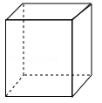
A．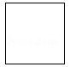 B．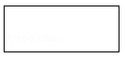
C．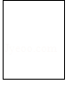 D．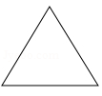
【答案】C．
【解析】
试题分析：长方体的主视图（主视图也称正视图）是，故选C．
考点：简单几何体的三视图．
2．（2017内蒙古通辽市）下列四个几何体的俯视图中与众不同的是（ ）
A．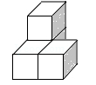 B．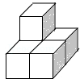 C．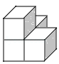 D．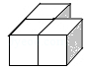
【答案】B．
【解析】
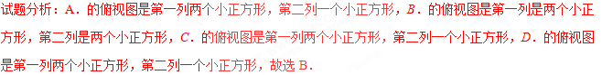
考点：简单组合体的三视图．
3．（2017四川省绵阳市）如图所示的几何体的主视图正确的是（ ）
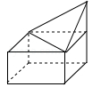
A．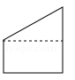 B．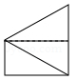 C．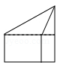 D．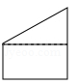
【答案】D．
【解析】
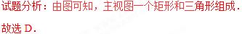
考点：简单组合体的三视图．
4．（2017四川省阿坝州）如图是由三个相同小正方体组成的几何体的主视图，那么这个几何体可以是（ ）
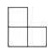
A．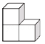 B．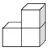 C．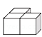 D．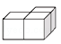
【答案】A．
【解析】
试题分析：∵几何体的主视图由3个小正方形组成，下面两个，上面一个靠左，∴这个几何体可以是．故选A．
考点：由三视图判断几何体．
5．（2017安徽省）如图，一个放置在水平实验台上的锥形瓶，它的俯视图为（ ）
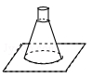
A．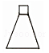 B．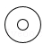 C．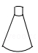 D．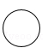
【答案】B．
【解析】
试题分析：一个放置在水平实验台上的锥形瓶，它的俯视图为两个同心圆．故选B．
考点：简单组合体的三视图．学科~网
6．（2017山东省威海市）一个几何体由n个大小相同的小正方体搭成，其左视图、俯视图如图所示，则n的最小值是（ ）
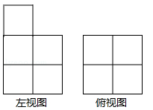
A．5 B．7 C．9 D．10
【答案】B．
【解析】
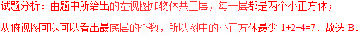
考点：由三视图判断几何体．
7．（2017德州）如图，两个等直径圆柱构成如图所示的T型管道，则其俯视图正确的是（ ）
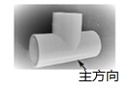
A．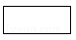 B．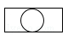 C．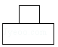 D．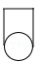
【答案】B．
【解析】
试题分析：两个等直径圆柱构成如图所示的T型管道的俯视图是矩形和圆的组合图，且圆位于矩形的中心位置，故选B．
考点：简单组合体的三视图．
8．（2017山东省泰安市）下面四个几何体：
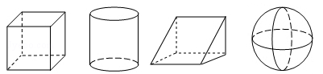
其中，俯视图是四边形的几何体个数是（ ）
A．1 B．2 C．3 D．4
【答案】B．
【解析】
考点：简单几何体的三视图．
9．（2017广西百色市）如图所示的正三棱柱，它的主视图、俯视图、左视图的顺序是（ ）
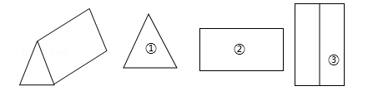
A．①②③ B．②①③ C．③①② D．①③②
【答案】D．
【解析】
试题分析：主视图是三角形，俯视图是两个矩形，左视图是一个矩形，故选D．
考点：简单几何体的三视图．
10．（2017广西贵港市）如图是一个空心圆柱体，它的左视图是（ ）
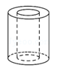
A． B．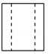 C．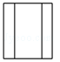 D．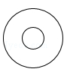
【答案】B．
【解析】
试题分析：从左边看是三个矩形，中间矩形的左右两边是虚线，故选B．
考点：简单几何体的三视图．
11．（2017广西贺州市）小明拿一个等边三角形木框在太阳下玩耍，发现等边三角形木框在地面上的投影不可能是（ ）
A． B． C．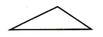 D．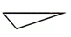
【答案】B．
【解析】
考点：1．平行投影；2．等边三角形的性质．
12．（2017新疆乌鲁木齐市）如图，是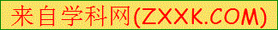一个几何体的三视图，根据图中所示数据计算这个几何体的侧面积是（ ）
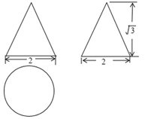
A．π B．2π C．4π D．5π
【答案】B．
【解析】
试题分析：由三视图可知，原几何体为圆锥，∵l= =2，∴S_{侧}=•2πr•l=×2π××2=2π．故选B．学科！网
考点：1．由三视图判断几何体；2．圆锥的计算．
13．（2017金华）如图，为了监控一不规则多边形艺术走廊内的活动情况，现已在A、B两处各安装了一个监控探头（走廊内所用探头的观测区域为圆心角最大可取到180°的扇形），图中的阴影部分是A处监控探头观测到的区域．要使整个艺术走廊都能被监控到，还需要安装一个监控探头，则安装的位置是（ ）
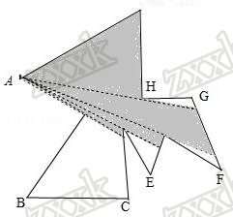
A．E处 B．F处 C．G处 D．H处
【答案】D．
【解析】
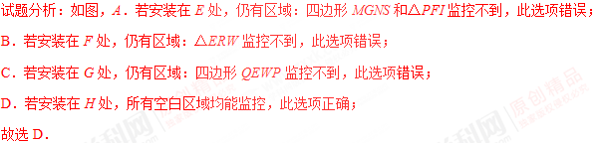
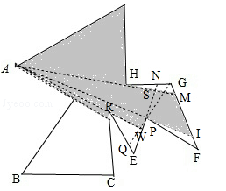
考点：视点、视角和盲区．
14．（2017湖北省荆州市）如图是某几何体的三视图，根据图中的数据，求得该几何体的体积为（ ）
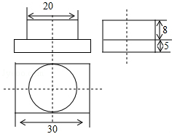
A．800π+1200 B．160π+1700 C．3200π+1200 D．800π+3000
【答案】D．
【解析】
考点：由三视图判断几何体．
15．（2017湖北省鄂州市）如图是由几个大小相同的小正方体搭成的几何体的俯视图，小正方形中的数字表示该位置上小正方体的个数，则该几何体的左视图是（ ）
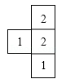
A．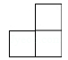 B．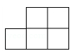
C．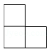 D．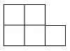
【答案】D．
【解析】
试题分析：该几何体的左视图是：
．
故选D．学科#网
考点：1．由三视图判断几何体；2．简单组合体的三视图．
16．（2017贵州省毕节市）一个几何体是由一些大小相同的小立方块摆成的，其主视图和俯视图如图所示，则组成这个几何体的小立方块最少有（ ）
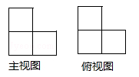
A．3个 B．4个 C．5个 D．6个
【答案】B．
【解析】
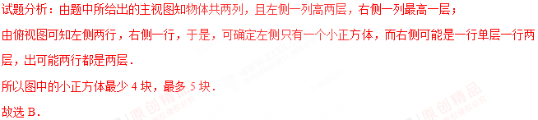
考点：1．由三视图判断几何体；2．最值问题．
17．（2017黑龙江省绥化市）正方形的正投影不可能是（ ）
A．线段 B．矩形 C．正方形 D．梯形
【答案】D．
【解析】
试题分析：在同一时刻，平行物体的投影仍旧平行．得到的应是平行四边形或特殊的平行四边形或线段．
故正方形纸板ABCD的正投影不可能是梯形，故选D．
考点：平行投影．
18．（2017黑龙江省齐齐哈尔市）一个几何体的主视图和俯视图如图所示，若这个几何体最多有a个小正方体组成，最少有b个小正方体组成，则a+b等于（ ）
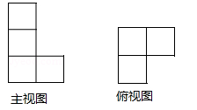
A．10 B．11 C．12 D．13
【答案】C．
【解析】
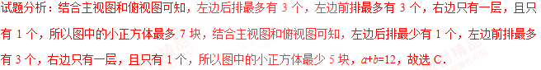
考点：1．由三视图判断几何体；2．最值问题．
二、填空题
19．（2017内蒙古呼和浩特市）如图是某几何体的三视图，根据图中数据，求得该几何体的表面积为 ．
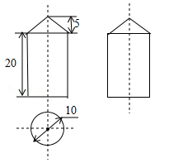
【答案】．
【解析】
试题分析：由三视图可知，几何体是由圆柱体和圆锥体构成，故该几何体的表面积为：20×10π+π×8²+×10π×=．故答案为：．
考点：由三视图判断几何体．学科￥网
20．（2017宁夏）如图是由若干个棱长为1的小正方体组合而成的一个几何体的三视图，则这个几何体的表面积是 ．
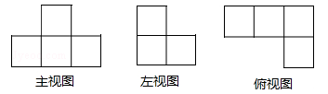
【答案】22．
【解析】
试题分析：综合三视图，我们可以得出，这个几何模型的底层有3+1=4个小正方体，第二有1个小正方体，因此搭成这个几何体模型所用的小正方体的个数是4+1=5个，∴这个几何体的表面积是5×6﹣8=22，故答案为：22．
考点：1．由三视图判断几何体；2．几何体的表面积．
三、解答题
21．（2017四川省达州市）如图，信号塔PQ座落在坡度i=1：2的山坡上，其正前方直立着一警示牌．当太阳光线与水平线成60°角时，测得信号塔PQ落在斜坡上的影子QN长为米，落在警示牌上的影子MN长为3米，求信号塔PQ的高．（结果不取近似值）
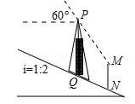
【答案】．
【解析】
试题解析：如图作MF⊥PQ于F，QE⊥MN于E，则四边形EMFQ是矩形．
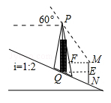
在Rt△QEN中，设EN=x，则EQ=2x，∵QN²=EN²+QE²，∴20=5x²，∵x＞0，∴x=2，∴EN=2，EQ=MF=4，∵MN=3，∴FQ=EM=1，在Rt△PFM中，PF=FM•tan60°=，∴PQ=PF+FQ=．
考点：1．解直角三角形的应用﹣坡度坡角问题；2．平行投影．

【2016年题组】
一、选择题
1．（2016内蒙古呼伦贝尔市）下列几何体中，主视图是矩形的是（ ）
A．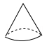 B．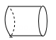 C．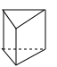 D．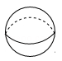
【答案】B．
【解析】
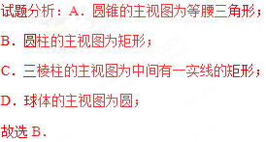
考点：简单几何体的三视图．
2．（2016内蒙古巴彦淖尔市）三棱柱的三视图如图所示，△EFG中，EF=6cm，∠EFG=45°，则AB的长为（ ）
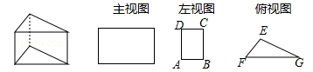
A．6cm B．cm C．3cm D．cm
【答案】B．
【解析】
试题分析：过点E作EQ⊥FG于点Q，由题意可得出：EQ=AB，∵EF=6cm，∠EFG=45°，∴EQ=AB=EF×sin45°=cm，故选B．
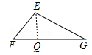
考点：由三视图判断几何体．
3．（2016内蒙古赤峰市）一个长方体的三视图如图所示，则这个长方体的体积为（ ）
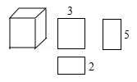
A．30 B．15 C．45 D．20
【答案】A．
【解析】
试题分析：观察图形可知，该几何体为长3，宽2，高5的长方体，长方体的体积为3×2×5=30．故选A．
考点：由三视图判断几何体．
4．（2016四川省内江市）下列几何体中，主视图和俯视图都为矩形的是（ ）
A．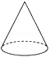 B．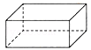 C．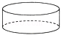 D．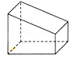
【答案】B．
【解析】
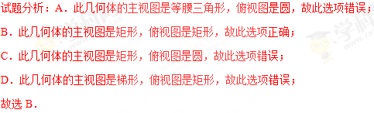
考点：简单几何体的三视图．
5．（2016四川省凉山州）如图，是由若干个大小相同的正方体搭成的几何体的三视图，该几何体所用的正方体的个数是（ ）
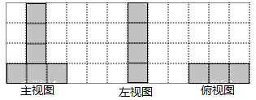
A．6 B．4 C．3 D．2
【答案】A．
【解析】
试题分析：综合三视图可知，这个几何体的底层有3个小正方体，第2层有1个小正方体，第3层有1个小正方体，第4层有1个小正方体，因此搭成这个几何体所用小正方体的个数是3+1+1+1=6个．
故选A．
考点：由三视图判断几何体．
6．（2016四川省巴中市）如图是一个由4个相同的长方体组成的立体图形，它的主视图是（ ）
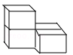
A．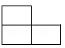 B．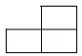 C．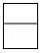 D．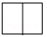
【答案】A．
【解析】
考点：简单组合体的三视图．
7．（2016四川省成都市）如图所示的几何体是由5个大小相同的小立方块搭成，它的俯视图是（ ）
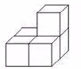
A．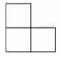 B．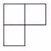 C．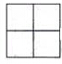 D．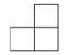
【答案】C．
【解析】
试题分析：从上面看易得横着的“”字，故选C．
考点：简单组合体的三视图．
8．（2016山东省威海市）一个几何体由几个大小相同的小正方体搭成，其左视图和俯视图如图所示，则搭成这个几何体的小正方体的个数是（ ）
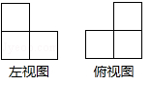
A．3 B．4 C．5 D．6
【答案】B．
【解析】
考点：由三视图判断几何体．
9．（2016山东省泰安市）如图，是一圆锥的左视图，根据图中所标数据，圆锥侧面展开图的扇形圆心角的大小为（ ）
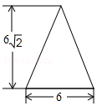
A．90° B．120° C．135° D．150°
【答案】B．
【解析】
试题分析：∵圆锥的底面半径为3，∴圆锥的底面周长为6π，∵圆锥的高是，∴圆锥的母线长为=9，设扇形的圆心角为n°，∴=6π，解得n=120．故选B．
考点：1．由三视图判断几何体；2．圆锥的计算．学科%网
10．（2016山东省烟台市）如图，圆柱体中挖去一个小圆柱，那么这个几何体的主视图和俯视图分别为（ ）
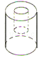
A．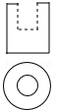 B．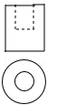 C．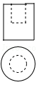 D．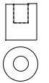
【答案】B．
【解析】
试题分析：由几何体所示，可得主视图和俯视图分别为：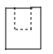和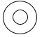．故选B．
考点：简单组合体的三视图．
11．（2016浙江省金华市）从一个边长为3cm的大立方体挖去一个边长为1cm的小立方体，得到的几何体如图所示，则该几何体的左视图正确的是（ ）
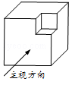
A．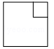 B．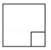 C．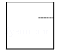 D．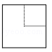
【答案】C．
【解析】
视图为：．故选C．
考点：简单几何体的三视图．
12．（2016贵州省黔东南州）将一个棱长为1的正方体水平放于桌面（始终保持正方体的一个面落在桌面上），则该正方体正视图面积的最大值为（ ）
A．2 B． C． D．1
【答案】C．
【解析】
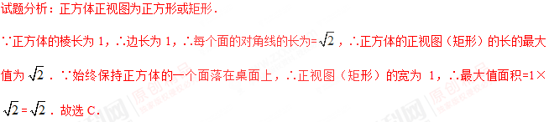
考点：简单几何体的三视图．
13．（2016湖北省随州市）如图是某工件的三视图，则此工件的表面积为（ ）
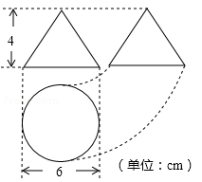
A．15πcm² B．51πcm² C．66πcm² D．24πcm²
【答案】D．
【解析】
试题分析：由三视图，得：OB=3cm，0A=4cm，由勾股定理，得AB==5cm，圆锥的侧面积×6π×5=15πcm²，圆锥的底面积π×=9πcm，圆锥的表面积15π+9π=24π（cm²），故选D．
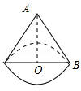
考点：由三视图判断几何体．
14．（2016湖南省永州市）圆桌面（桌面中间有一个直径为0.4m的圆洞）正上方的灯泡（看作一个点）发出的光线照射平行于地面的桌面后，在地面上形成如图所示的圆环形阴影．已知桌面直径为1.2m，桌面离地面1m，若灯泡离地面3m，则地面圆环形阴影的面积是（ ）
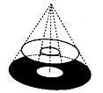
A．0.324πm² B．0.288πm² C．1.08πm² D．0.72πm²
【答案】D．
【解析】
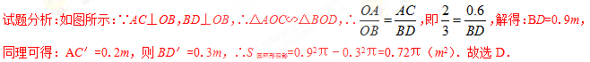
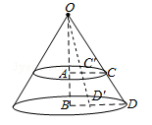
考点：中心投影．
15．（2016辽宁省大连市）如图，按照三视图确定该几何体的全面积是（图中尺寸单位：cm）（ ）
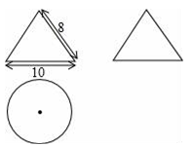
A．40πcm² B．65πcm² C．80πcm² D．105πcm²
【答案】B．
【解析】
试题分析：由主视图和左视图为三角形判断出是锥体，由俯视图是圆形可判断出这个几何体应该是圆锥；
根据三视图知：该圆锥的母线长为8cm，底面半径为10÷2=5cm，故表面积=πrl+πr²=π×5×8+π×5²=65πcm²．故选B．
考点：由三视图判断几何体．
16．（2016黑龙江省大庆市）由若干边长相等的小正方体构成的几何体的主视图、左视图、俯视图如图所示，则构成这个几何体的小正方体有（ ）个．
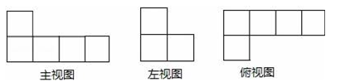
A．5 B．6 C．7 D．8
【答案】C．
【解析】
考点：由三视图判断几何体．
17．（2016黑龙江省牡丹江市）由若干个小正方体搭成的几何体的主视图和俯视图，如图所示，则搭成该几何体所用的小正方体的个数最少是（ ）
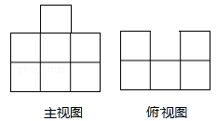
A．8 B．9 C．10 D．11
【答案】B．
【解析】
试题分析：综合主视图和俯视图，底层最少有5个小立方体，第二层最少有3个小立方体，第三层最少有1个小立方体，因此搭成这个几何体的小正方体的个数最少是9个，故选B．
考点：由三视图判断几何体．
18．（2016黑龙江省绥化市）如图，是一个带有方形空洞和圆形空洞的儿童玩具，如果用下列几何体作为塞子，那么既可以堵住方形空洞，又可以堵住圆形空洞的几何体是（ ）
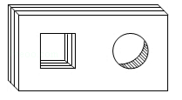
A．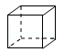 B．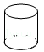 C．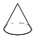 D．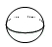
【答案】B．
【解析】
考点：简单几何体的三视图．
二、填空题
19．（2016云南省曲靖市）如果一个圆锥的主视图是等边三角形，俯视图是面积为4π的圆，那么它的左视图的高是 ．
【答案】．
【解析】
试题分析：设圆锥的底面圆的半径为r，则，解得r=2，因为圆锥的主视图是等边三角形，所以圆锥的母线长为4，所以它的左视图的高==．故答案为：．
考点：1．圆锥的计算；2．由三视图判断几何体．
20．（2016北京市）如图，小军、小珠之间的距离为2.7m，他们在同一盏路灯下的影长分别为1.3m，1.5m，已知小军、小珠的身高分别为1.8m，1.5m，则路灯的高为 m．
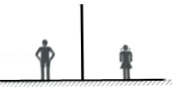
【答案】3．
【解析】
试题分析：如图，∵CD∥AB∥MN，∴△ABE∽△CDE，△ABF∽△MNF，∴，，即，，解得：AB=3．故答案为：3．
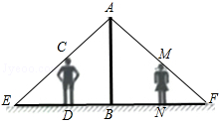
考点：中心投影．
21．（2016山东省淄博市）由一些相同的小正方体搭成的几何体的左视图和俯视图如图所示，请在网格中涂出一种该几何体的主视图，且使该主视图是轴对称图形．
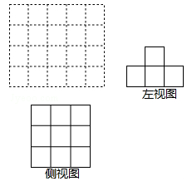
【答案】答案见解析．
【解析】
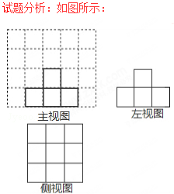
考点：1．作图-三视图；2．轴对称图形；3．由三视图判断几何体．
22．（2016广西百色市）某几何体的三视图如图所示，则组成该几何体的小正方体的个数是 ．
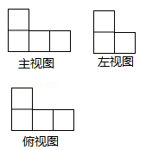
【答案】5．
【解析】
考点：由三视图判断几何体．
23．（2016江苏省盐城市）如图是由6个棱长均为1的正方体组成的几何体，它的主视图的面积为 ．
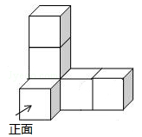
【答案】5．
【解析】
试题分析：主视图如图所示，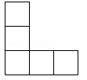
∵由6个棱长均为1的正方体组成的几何体，∴主视图的面积为5×1²=5，故答案为：5．
考点：简单组合体的三视图．
24．（2016江苏省南通市）某几何体的三视图如图所示，则这个几何体的名称是 ．
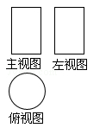
【答案】圆柱．
【解析】
考点：由三视图判断几何体．
25．（2016湖北省荆州市）如图是一个几何体的三视图（图中尺寸单位：cm），根据图中所示数据计算这个几何体的表面积为 cm²．
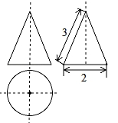
【答案】4π．
【解析】
试题分析：由主视图和左视图为三角形判断出是锥体，由俯视图是圆形可判断出这个几何体应该是圆锥；
根据三视图知：该圆锥的母线长为3cm，底面半径为1cm，故表面积=πrl+πr²=π×1×3+π×1²=4πcm²．
故答案为：4π．
考点：由三视图判断几何体．
26．（2016湖南省益阳市）如图是一个圆柱体的三视图，由图中数据计算此圆柱体的侧面积为 ．（结果保留π）
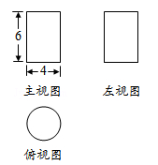
【答案】24π．
【解析】
考点：由三视图判断几何体．

☞考点归纳
归纳 1：辨别立体图形的三种视图
基础知识归纳：当我们从某一角度观察一个实物时，所看到的图像叫做物体的一个视图．物体的三视图特指主视图、俯视图、左视图．
主视图：在正面内得到的由前向后观察物体的视图，叫做主视图．
俯视图：在水平面内得到的由上向下观察物体的视图，叫做俯视图．
左视图：在侧面内得到的由左向右观察物体的视图，叫做左视图，有时也叫做侧视图．
基本方法归纳：根据三视图逐步分析判断．
注意问题归纳：三种视图要综合分析．
【例1】（2017内蒙古赤峰市）下面几何体的主视图为（ ）
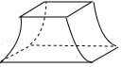
A．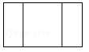 B．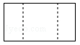
C．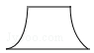 D．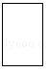
【答案】C．
【分析】根据从正面看得到的图形是主视图，可得答案．
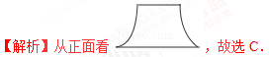
【点评】本题考查了简单主题的三视图，从正面看得到的图形是主视图．
考点：简单组合体的三视图．

归纳 2：利用三视图求几何体的面积
基础知识归纳：利用三视图还原几何体．
基本方法归纳：关键是熟练掌握三视图．
注意问题归纳：三种视图综合应用．
【例2】（2017四川省凉山州）如图是一个几何体的三视图，则该几何体的侧面积是（ ）
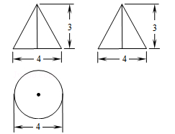
A． B． C． D．
【答案】A．
【分析】根据三视图可以判断该几何体是圆锥，然后根据图形中的数据和圆锥的侧面积公式即可解答本题．
【解析】由三视图可知此几何体为圆锥，∴d=4，h=3，∴圆锥的母线长为： =，∴圆锥的侧面积为：×4π×=，故选A．学科&网
【点评】本题考查由三视图判断几何体、圆锥的计算，解答本题的关键是明确题意，可以判断原来的几何体，利用圆锥的侧面积计算公式解答．
考点：1．由三视图判断几何体；2．圆锥的计算．

归纳 3：由视图确定立方体的个数
基础知识归纳：利用三视图还原几何体．
基本方法归纳：解这类问题的关键是以俯视图为基准，结合主左视图．
注意问题归纳：要准确判断每个位置的个数．
【例3】（2017湖北省荆门市）已知：如图，是由若干个大小相同的小正方体所搭成的几何体的三视图，则搭成这个几何体的小正方体的个数是（ ）
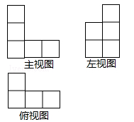
A．6个 B．7个 C．8个 D．9个
【答案】B．
【分析】主视图、左视图、俯视图是分别从物体正面、左面和上面看，所得到的图形．
【点评】本题考查了学生对三视图的掌握程度和灵活运用能力，同时也体现了对空间想象能力方面的考查．如果掌握口诀“俯视图打地基，正视图疯狂盖，左视图拆违章”就更容易得到答案．
考点：由三视图判断几何体．

☞1年模拟
一、选择题
1．如图是一个正六棱柱的茶叶盒，其俯视图为（ ）
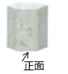
A．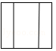 B．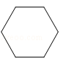 C．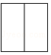 D．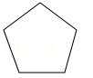
【答案】B．
【解析】
考点：简单几何体的三视图．
2．下列图形中，可以是正方体表面展开图的是（ ）
A．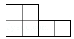 B．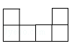
C．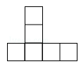 D．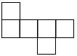
【答案】D．
【解析】
试题分析：下列图形中，可以是正方体表面展开图的是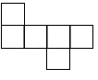，故选D．
考点：1．几何体的展开图；2．投影与视图．
3．由一些大小相同的小正方体搭成的几何体的俯视图如图所示，其中正方形中的数字表示该位置上的小正方体的个数，那么该几何体的主视图是（ ）
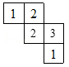
A．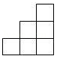 B．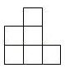 C．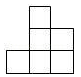 D．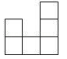
【答案】A．
【解析】
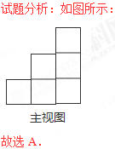
考点：1．由三视图判断几何体；2．简单组合体的三视图．
4．如图由7个小正方体组合而成的几何体，它的主视图是（ ）
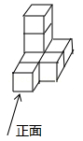
A．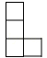 B．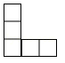 C．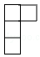 D．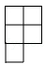
【答案】A．
【解析】
试题分析：根据主视图的定义可知，此几何体的主视图是A中的图形，故选A．
考点：简单组合体的三视图．
5．下面是几何体中，主视图是矩形的（ ）
A．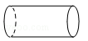 B．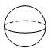 C．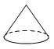 D．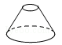
【答案】A．
【解析】
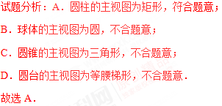
考点：简单几何体的三视图．
6．如图，几何体是由3个完全一样的正方体组成，它的左视图是（ ）
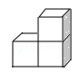
A．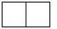 B．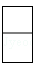 C．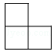 D．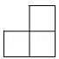
【答案】B．
【解析】
试题分析：从左边看第一层是一个小正方形，第二层是一个小正方形，故选B．
考点：简单组合体的三视图．
7．如图是一个由4个相同的正方体组成的立体图形，它的主视图是（ ）
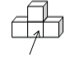
A．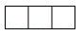 B．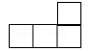 C．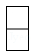 D．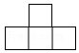
【答案】D．
【解析】
试题分析：从正面看易得第一层有3个正方形，第二层中间有一个正方形．故选D．
考点：简单组合体的三视图．
8．如图所示的几何体是由五个小正方体组成的，它的左视图是（ ）
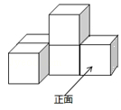
A．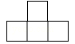 B．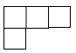 C．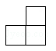 D．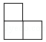
【答案】D．
【解析】
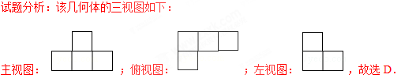
考点：简单组合体的三视图．
9．如图是由若干小正方体组成的几何体的俯视图，小正方形中的数字表示该位置小正方体的个数，这个几何体的主视图是（ ）
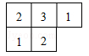
A．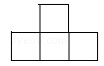 B．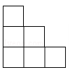
C．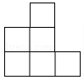 D．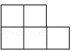
【答案】C．
【解析】
试题分析：从正面看易得第一列有3个正方形，第二列有2个正方形，第三列有1个正方形．
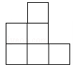．故选C．
考点：1．由三视图判断几何体；2．简单组合体的三视图．
10．下列几何体是由4个相同的小正方体搭成的，其中左视图与俯视图相同的是（ ）
A．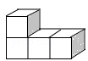 B．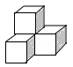 C．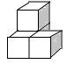 D．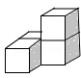
【答案】C．
【解析】
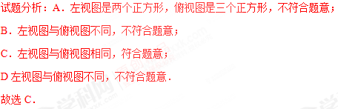
考点：简单组合体的三视图．
11．由6个大小相同的正方体搭成的几何体如图所示，比较它的正视图，左视图和俯视图的面积，则（ ）
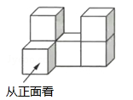
A．三个视图的面积一样大 B．主视图的面积最小
C．左视图的面积最小 D．俯视图的面积最小
【答案】C．
【解析】
试题分析：主视图有5个小正方形，左视图有3个小正方形，俯视图有4个小正方形，因此左视图的面积最小．故选C．
考点：简单组合体的三视图．
12．如图是按1：10的比例画出的一个几何体的三视图，则该几何体的侧面积是（ ）
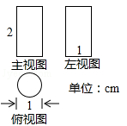
A．200cm² B．600cm² C．100πcm² D．200πcm²
【答案】D．
【解析】
考点：由三视图判断几何体．
13．如图，空心卷筒纸的高度为12cm，外径（直径）为10cm，内径为4cm，在比例尺为1：4的三视图中，其主视图的面积是（ ）
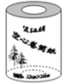
A．cm² B．cm² C．30cm² D．7.5cm²
【答案】D．
【解析】
试题分析：12×=3（cm）， 10×=2.5（cm），3×2.5=7.5（cm²）．故其主视图的面积是7.5cm²．故选D．
考点：简单组合体的三视图．
14．如图，是由若干个相同的小立方体搭成的几何体体俯视图和左视图．则小立方体的个数可能是（ ）
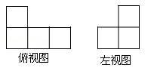
A．5或6 B．5或7 C．4或5或6 D．5或6或7
【答案】D．
【解析】
考点：1．由三视图判断几何体；2．分类讨论．
15．几个相同的小正方体所搭成的几何体的俯视图如图所示，小正方形中的数字表示在该位置小正方体的个数最多是（ ）
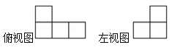
A．5个 B．7个 C．8个 D．9个
【答案】B．
【解析】
试题分析：由俯视图及左视图知，构成该几何体的小正方形体个数最多的情况如下：
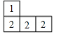
故选B．
考点：由三视图判断几何体．
16．一个圆柱的侧面展开图是边长为a的正方形，则这个圆柱的体积为（ ）
A． B． C． D．
【答案】A．
【解析】
试题分析：根据题意得：=，故选A．
考点：1．几何体的展开图；2．投影与视图．
二、填空题
17．如图，一个几何体的三视图分别是两个矩形，一个扇形，则这个几何体表面积的大小为 ．
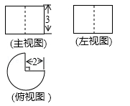
【答案】12+15π．
【解析】
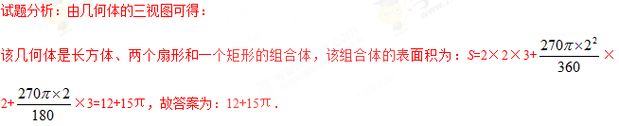
考点：由三视图判断几何体．
18．已知某几何体的三视图如图所示，其中俯视图为正六边形，则该几何体的表面积为 ．
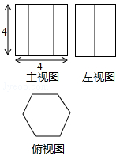
【答案】．
【解析】
试题分析：观察该几何体的三视图发现该几何体为正六棱柱，其底面边长为2，高为4，故其边心距为，所以其表面积为2×4×6+2××6×2×=，故答案为：．
考点：由三视图判断几何体．
19．如图，正三棱柱的底面周长为9，截去一个底面周长为3的正三棱柱，所得几何体的俯视图的周长是 ．
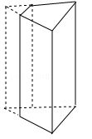
【答案】8．
【解析】
考点：1．简单组合体的三视图；2．截一个几何体．

